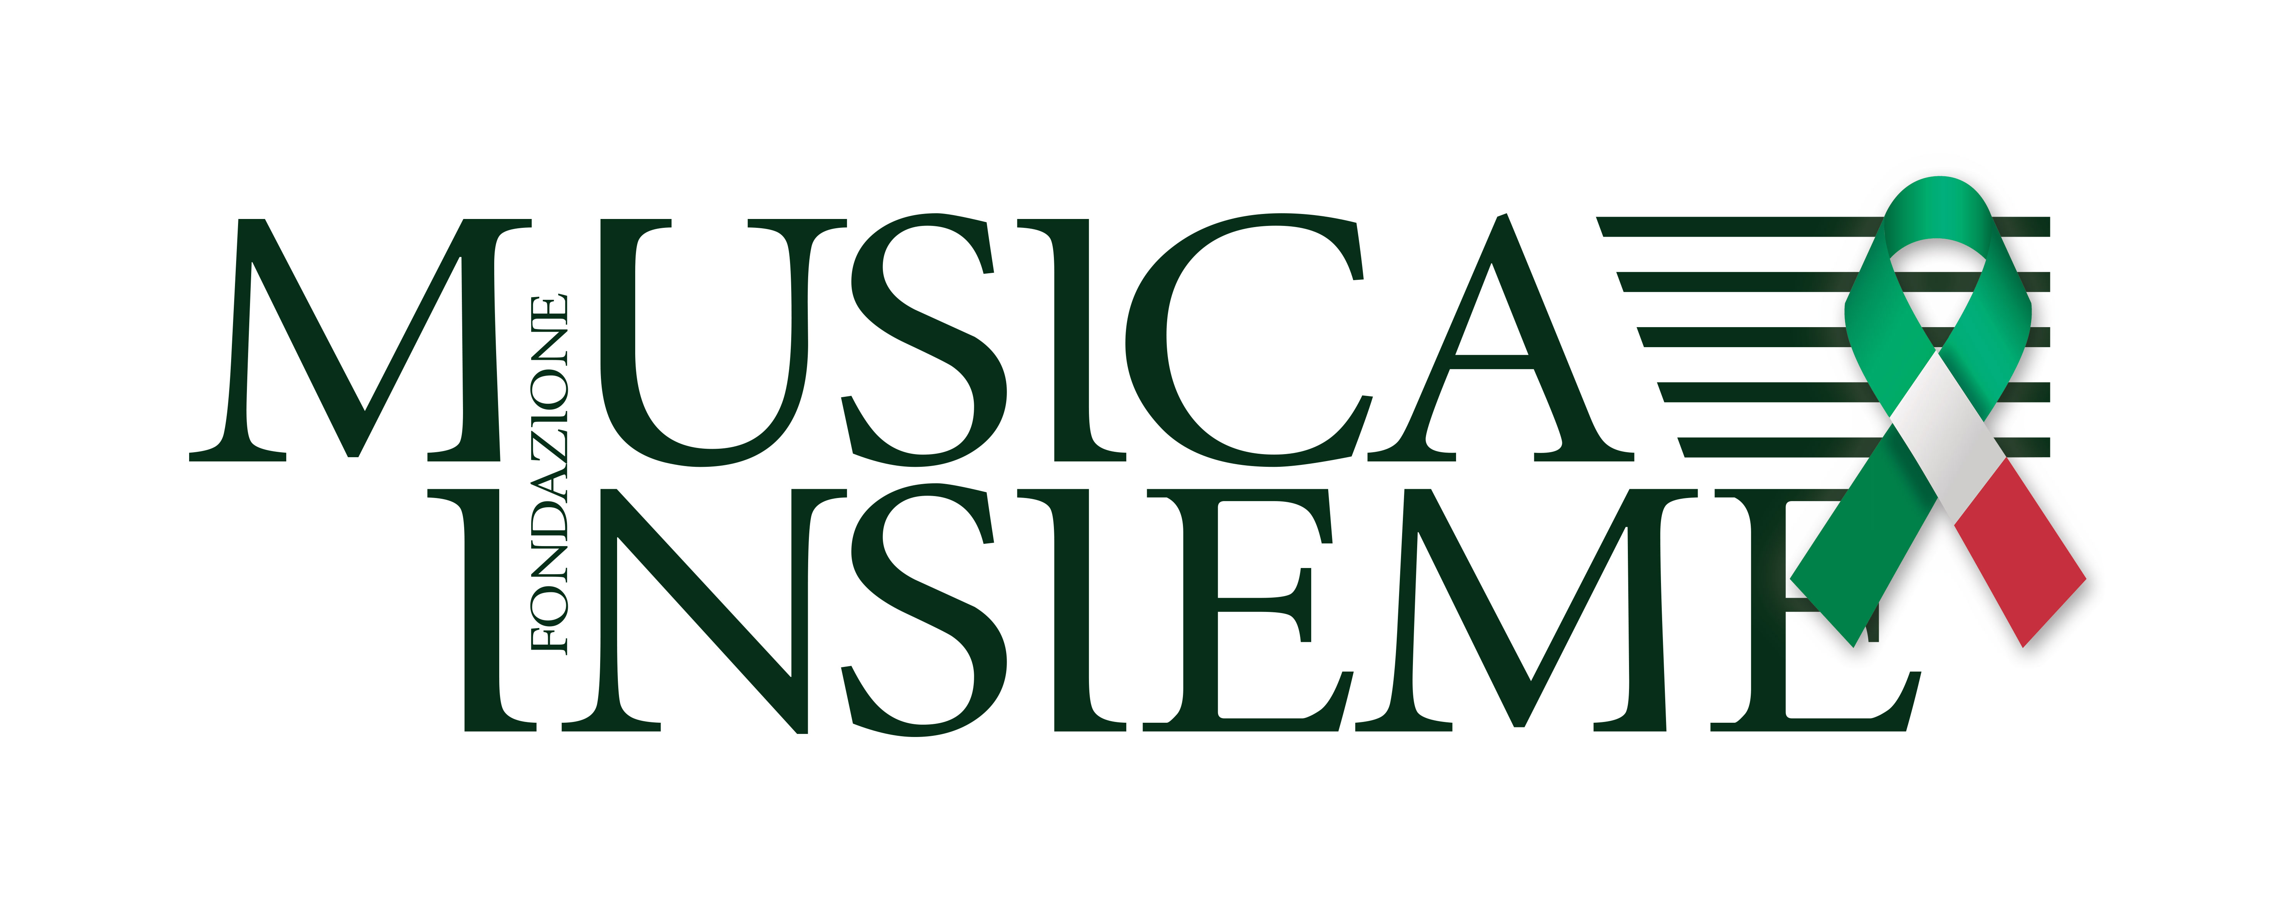La grande Musica… Insieme a Bologna

Comunicato stampa

Che Musica, Ragazzi!
IV edizione
2 marzo – 3 maggio 2021
Quattro incontri con i grandi Maestri per imparare ad ascoltare insieme

«Per scegliere la musica bisogna conoscerla». Parole di uno dei grandi protagonisti delle nostre Stagioni, e dei palcoscenici di tutto il mondo, Salvatore Accardo, che in un’intervista per Musica Insieme raccontò dell’enorme importanza di scoprire la bellezza dell’arte dei suoni fin dalla più tenera età. Ed è proprio a partire da questo assunto tanto semplice quanto profondo che la Fondazione Musica Insieme, da sempre impegnata per la formazione del pubblico, ha ideato nel 2017 – data d’inizio simbolica: la Giornata Internazionale dei Diritti dell’infanzia – un nuovo progetto di “educazione all’ascolto” e di scoperta della musica attraverso l’incontro diretto con i musicisti. Un progetto nato con il prezioso sostegno della Fondazione del Monte di Bologna e Ravenna, che ha subito creduto nel valore dell’iniziativa, in particolare grazie alla sensibilità della Presidente Giusella Finocchiaro e della Consigliera Delegata all’Arte e alle Attività e beni culturali Maura Pozzati. Da allora Che Musica, Ragazzi! rappresenta sin nel titolo l’emozione, quasi lo stupore che si prova nell’incontro con la bellezza della musica e nel vivere in prima persona l’energia che attraversa il palco per arrivare dagli artisti agli ascoltatori, e ritorno, perché si tratta appunto di uno scambio, di un incontro. Un incontro, quello col teatro o con la sala da concerto, che se non avviene precocemente per motivi ‘familiari’ o scolastici è sempre più difficile che avvenga in età adulta…
Così, dai 70 professori d’orchestra di Spira mirabilis al duo pianistico di Katia e Marielle Labèque, dallo Scharoun Ensemble dei Berliner Philharmoniker a Gilles Apap & The Colors of Invention, in tre edizioni di Che Musica, Ragazzi! abbiamo incontrato molti degli straordinari protagonisti delle nostre Stagioni, che prima di esibirsi nel loro concerto serale hanno tenuto emozionanti matinée per i ragazzi. Non si trattava di prove aperte, né di lezioni-concerto, o forse era tutto questo, ma anche di più: erano incontri partecipati e coinvolgenti, dialoghi e inviti all’ascolto, per scoprire insieme e dal vivo i suoni e le caratteristiche dei diversi strumenti e dei diversi brani; e il momento più emozionante era quello in cui gli stessi ragazzini salivano sul palco (una vera e propria invasione!) per respirare insieme agli artisti durante l’esecuzione, toccando letteralmente con mano la musica e gli stessi strumenti. Per finire, gli ascoltatori si trasformavano in intervistatori, dimostrando una capacità d’analisi sbalorditiva, ma anche quello stupore e quella capacità di accogliere ogni nuova esperienza senza preconcetti e con la loro carica inesauribile di creatività e ‘spirito di esplorazione’.
In queste tre edizioni la risposta dei ragazzi è stata entusiastica, vedendo assiepati al Manzoni per ciascun ciclo oltre 2000 piccoli ascoltatori delle scuole primarie e medie, provenienti da più di 20 istituti di tutta la città metropolitana, che spesso entravano per la prima volta in un teatro, restando colpiti dalla forza quasi rituale di quel luogo.
Parliamo al passato, naturalmente, perché quest’anno la pandemia ha sospeso fra le tante attività delle nostre giornate una delle più fondamentali: la socialità, il ritrovarsi tutti insieme, stretti gli uni agli altri, a condividere ad esempio le emozioni e l’energia insostituibile di un concerto dal vivo. È proprio per questo che, desiderando far proseguire anche nel 2021 il ciclo di incontri con i protagonisti dei nostri Concerti, non abbiamo voluto rinchiudere la IV edizione di Che Musica, Ragazzi! nella forma di un video preconfezionato, dove certamente avremmo potuto raccogliere la preziosa testimonianza dei nostri artisti, ma che non avrebbe consentito ai ragazzi di partecipare, di porre le loro domande ai protagonisti, di essere insomma qui e ora, per quanto con il filtro di una connessione internet. Ed abbiamo anche voluto estendere la partecipazione, originariamente dedicata ai bimbi delle primarie e delle medie, anche ai ragazzi degli istituti secondari di secondo grado, fra i più colpiti dalle limitazioni imposte dalla pandemia, per offrire loro quante più occasioni possibili di incontro “dal vivo”.
Abbiamo quindi deciso di realizzare l’intero ciclo in videoconferenza, utilizzando i sistemi più diffusi come la diretta YouTube per consentire comunque ai ragazzi di partecipare attivamente, collegandosi da casa – e, ci auguriamo presto, anche da scuola – e porre ai protagonisti le loro domande usufruendo della chat del nostro canale.
Gli incontri saranno gratuiti, come sempre accade nelle nostre iniziative formative, e si terranno durante l’orario delle lezioni scolastiche, con inizio alle 10,30 per la durata di un’ora circa. Purtroppo, la recente chiusura delle scuole impedirà per ora il collegamento “in presenza” tramite le LIM di classe, ma l’utilizzo del canale YouTube permetterà comunque a tutti i ragazzi di connettersi liberamente da casa.
In questa nostra scelta abbiamo ricevuto un supporto eccezionale: quello dell’Istituto Professionale Statale Artigianato e Servizi Aldrovandi Rubbiani, che grazie in particolare alla sensibilità e all’iniziativa della sua Dirigente Professoressa Teresa Pintori e della Professoressa Elisabetta Bompieri, Funzione Strumentale “Benessere a scuola”, ha accolto il progetto con entusiasmo e partecipazione, arrivando a coinvolgere attivamente negli incontri non solo alcuni studenti, ma addirittura tutte le classi dell’intero istituto, ossia un migliaio di ragazzi! Per questo la scelta di presentare il nuovo progetto nella sede dell’Istituto Aldrovandi Rubbiani è per noi così significativa, data l’appassionata partecipazione e l’accoglienza attiva e inclusiva che ci ha riservato, cui si affiancano le numerose adesioni di altri istituti del territorio che vanno dalle primarie alle superiori.
Per questo siamo qui oggi a presentare il nuovo calendario di incontri di Che Musica, Ragazzi!, che quest’anno peraltro si arricchirà di un tassello fondamentale: ogni incontro con gli Artisti preluderà o si accompagnerà all’ascolto dei loro concerti per Musica Insieme, che, come sanno i nostri ascoltatori, ha inteso trasferire l’intera Stagione 2021 “on air”, con la trasmissione televisiva sulle frequenze di TRC Bologna e la pubblicazione gratuita dei concerti sul portale e sui canali social della Fondazione.
Ringraziamo ancora una volta per averci sostenuto anche in questa nuova impresa, che unisce il momento concertistico a quello formativo, la Regione Emilia-Romagna e il Comune di Bologna, qui rappresentato dalla Dottoressa Giorgia Boldrini, Direttore Settore Cultura e Creatività del Dipartimento Cultura e Promozione della Città. Il progetto Che Musica, Ragazzi! ha ricevuto sin dalla sua I edizione il patrocinio dell’Ufficio Scolastico Regionale.

Il programma degli incontri
In quattro incontri da marzo a maggio, scopriremo insieme ai nostri ospiti il fascino dei loro strumenti, dagli archi al pianoforte, gli Artisti racconteranno ai ragazzi le loro esperienze di studio e professionali ed eseguiranno qualche estratto dal programma del loro concerto. Ogni incontro approfondirà un diverso aspetto dell’arte dei suoni e ci presenterà protagonisti straordinari che calcano i più importanti palcoscenici internazionali, come Giovanni Sollima e Nicola Segatta, il Quartetto di Cremona, Salvatore Accardo e Giuseppe Albanese.
S’inizia già da domani, martedì 2 marzo alle 10.30, con due violoncellisti e compositori straordinari come Giovanni Sollima e Nicola Segatta, ovvero il maestro e l’ex allievo: Segatta infatti, ha dedicato proprio a Sollima, che considera suo maestro di arte e di vita, la sua ultima composizione Suite Necromantica, della quale i ragazzi ascolteranno qualche estratto in anteprima assoluta, letteralmente “prima della prima” che avrà luogo nel concerto del prossimo 21 marzo. Un concerto che costituirà quindi il completamento naturale dell’incontro con le scuole.
Martedì 23 marzo avremo modo invece di assistere a una lezione in diretta dall’Accademia “Stauffer” di Cremona, la più importante scuola per gli strumenti ad arco del nostro Paese: Simone Gramaglia, violista a sua volta del nostro più importante quartetto, il Quartetto di Cremona, terrà una lezione accademica con il Quartetto Eos, compagine fra le più promettenti dell’ultima generazione, nel magnifico Teatro Ponchielli di Cremona. Vedremo così la “fucina” degli artisti, l’impegno e la passione che portano dall’Accademia alla scena.
E letteralmente Dall’Accademia alla scena, come recita il titolo dell’incontro del 26 aprile, è la parola d’ordine che sottende all’Orchestra da Camera Italiana creata nel 1996 da Salvatore Accardo proprio con i migliori allievi dell’Accademia “Stauffer”, che lui stesso ha fondato insieme ai colleghi Bruno Giuranna, Rocco Filippini e Franco Petracchi nel 1986: sarà quindi l’occasione per ascoltare un grande violinista, vincitore a quattordici anni del “Paganini” di Genova, e insieme un grande didatta e promotore di talenti.
Infine, il 3 maggio parleremo dell’Invito alla Danza di Giuseppe Albanese, pianista la cui grande profondità intellettuale gli consente di immaginare programmi tematici sempre affascinanti, dove mettere in luce un virtuosismo pari solo alla raffinatezza delle sue interpretazioni. In questo caso, scopriremo come sia possibile “tradurre” al pianoforte i più celebri e amati balletti della storia.

Per informazioni: Fondazione Musica Insieme
Tel. 051 271932 – info@musicainsiemebologna.it – www.musicainsiemebologna.it
App “Musica Insieme” disponibile su App Store e Google Play

Calendario

Martedì 2 marzo 2021 ore 10.30
FOLK-CELLO
Giovanni Sollima e Nicola Segatta violoncelli
Martedì 23 marzo 2021 ore 10.30
CINQUE PER UN QUARTETTO
Simone Gramaglia del Quartetto di Cremona e il Quartetto Eos
incontro in collegamento dal Teatro Ponchielli di Cremona
Lunedì 26 aprile 2021 ore 10.30
DALL'ACCADEMIA AL PALCOSCENICO
Salvatore Accardo e l’Orchestra da Camera Italiana
Lunedì 3 maggio 2021 ore 10.30
INVITO ALLA DANZA
Giuseppe Albanese: i grandi balletti raccontati al pianoforte
La partecipazione agli incontri è gratuita e rivolta alle classi quarte e quinte delle scuole primarie e a tutte le classi degli istituti secondari di primo e secondo grado.

